简 报

五申镇党政综合办公室 2023年8月23日

五申镇举办“铸牢中华民族共同体意识，团结友爱共助学子圆梦启航
--暨五申镇2023年金秋爱心捐资助学活动”仪式

初秋八月，硕果累累。8月23日，在即将喜获丰收的季节里，五申镇隆重举行“铸牢中华民族共同体意识，团结友爱共助学子圆梦启航--暨五申镇2023年金秋爱心捐资助学活动”仪式。五申镇党委政府领导干部、参加捐助仪式的各级领导、爱心企业、以及家长朋友们和受助学生纷纷来到现场。
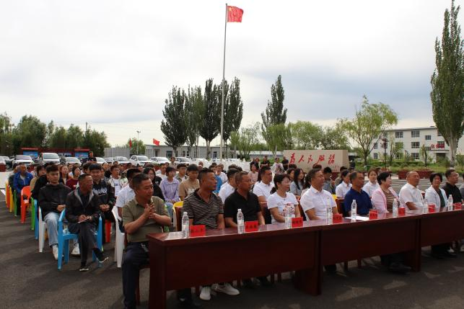
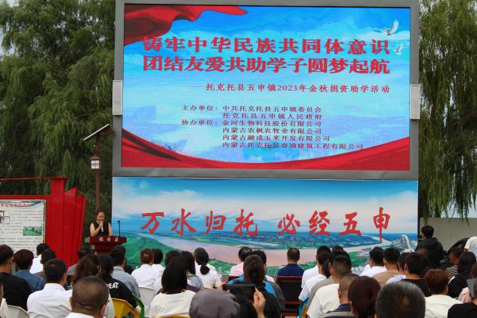
本次活动上，金河生物科技股份有限公司、内蒙古融成玉米开发有限公司、内蒙古农枫农牧业有限公司、内蒙古托克托县春通建筑工程有限公司等四家企业捐赠共计14万元助学资金。受助对象为五申镇户籍并参加2023年高考，同时被顺利录取的本科（一本、二本）、专科学生。一本学生获得2000元助学资金，二本学生获得1000元助学资金， 专科学生获得500元助学资金。
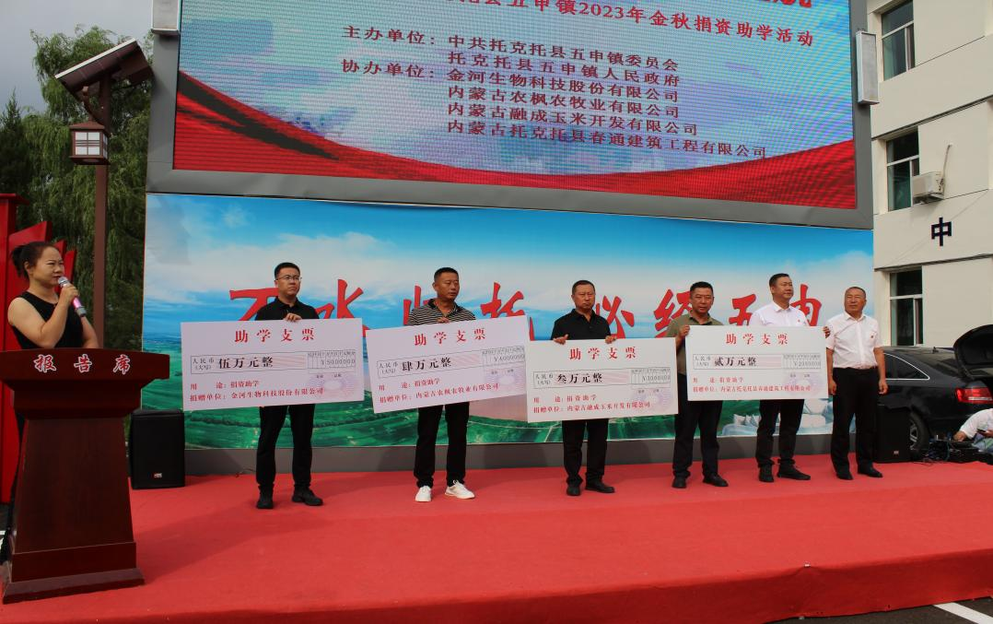
活动现场，县人民政府副县长杨进表示，希望同学们牢记习近平总书记嘱托，坚定听党话、跟党走的决心，刻苦学习，树立理想，砥砺品格，增长本领，努力成长为德智体美劳全面发展的社会主义建设者和接班人，为实现中华民族伟大复兴的中国梦而奋斗！
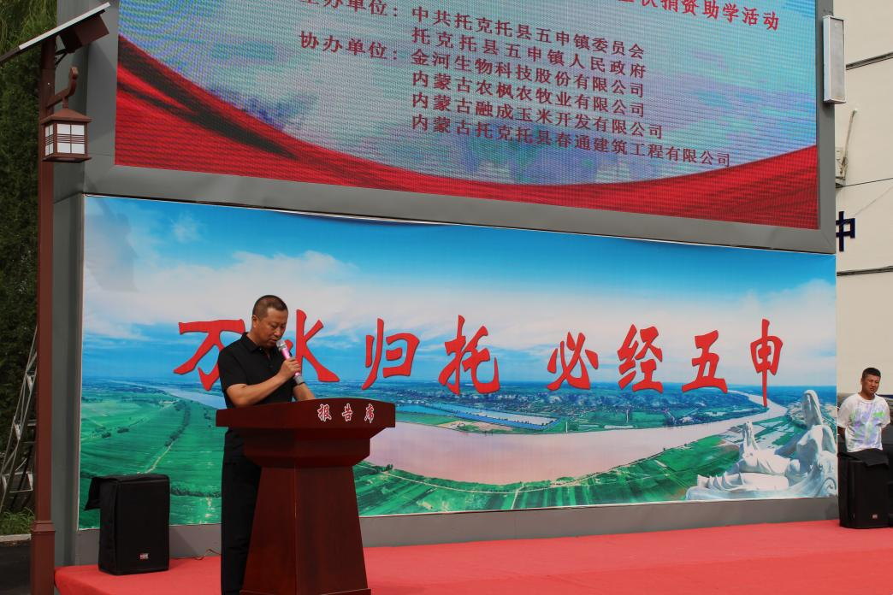
爱心企业家代表表示，积极投身参与此次助学活动，是弘扬中华民族尊师重教、崇文尚学传统美德的生动实践，是促进托克托县五申镇教育事业发展的重要举措，更是我们企业群体履行社会责任担当，彰显企业大爱情怀之举。希望受资助的各位同学把党和政府的深切关怀、社会各界的真心关爱，转化为自强不息、立志成才的强大动力，坚定理想信念，树立远大抱负，坚持做到求知与修养的统一。也希望学子们常怀感恩之情，为家乡的明天，为祖国的明天、奉献青春智慧，创造青春业绩，谱写青春华章！
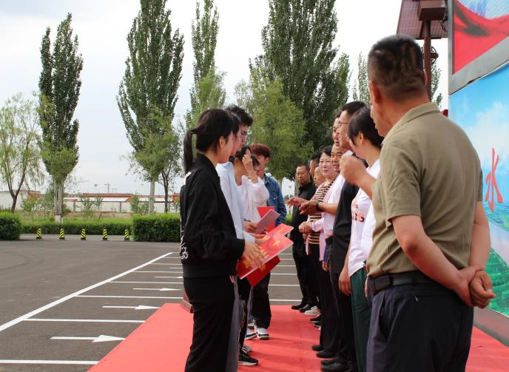
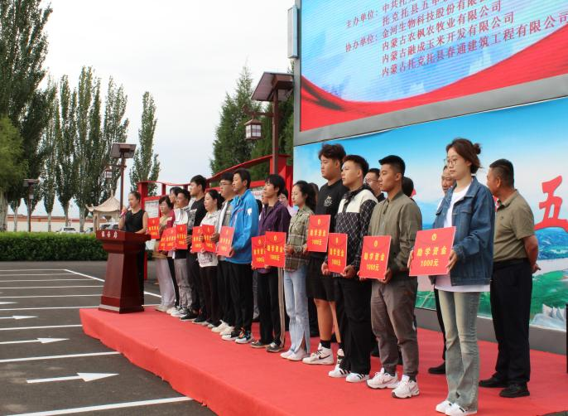
近年来，五申镇党委政府始终以习近平新时代中国特色社会主义思想为指引，深入贯彻落实党的二十大精神，在奋力推进我镇经济社会快速发展的同时，始终把教育事业、人才培养放在优先发展位置，不断改善办学条件，着力提高办学水平，同时，凝聚社会各方面力量，切实加大投入力度，有效促进了我镇教育事业的长足发展。本次助学活动不仅能够给同学们带来实实在在的物质帮助，更重要的是能够为同学们带来巨大的精神动力，能够温暖这里的每一个心灵，清润每一块心田。
受助学生代表王梓梁表示，感谢爱心企业和政府在我人生旅途迈入新阶段的时候雪中送炭，助力我圆梦大学。此时，爱的暖流在我们心头涌动，使我在艰难的求学路上信心百倍，让我有了更加明确了奋斗的目标。同时，也让我真切地感受到了五申镇这个社会大家庭的温暖和甘露。

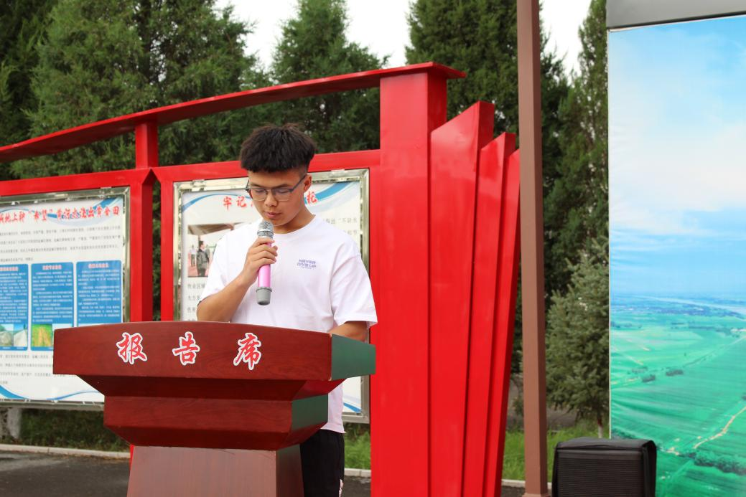
受助学生家长代表朱彩凤说，今天我们有缘聚在这里，是镇党委政府，以及社会各界爱心人士为我们创造的机会。我希望在座的每一位学子，不但要感恩，更要有一颗回馈感恩的心，在不久的将来，回报家乡，让今天的爱心接力棒，一直延续下去。
最后，五申镇党委副书记、镇长呼存图强调，捐资助学，行胜于言。当今社会，人才是改革发展的第一资源，是保证社会不断朝着更高质量发展不断迈进的基石。借此活动，提出了三点希望：一是希望爱心企业家常怀慈善之心，举力奉献。二是希望各有关部门常怀育人之责，合力提升。三是希望受资助学子常怀感恩之情，努力自强。
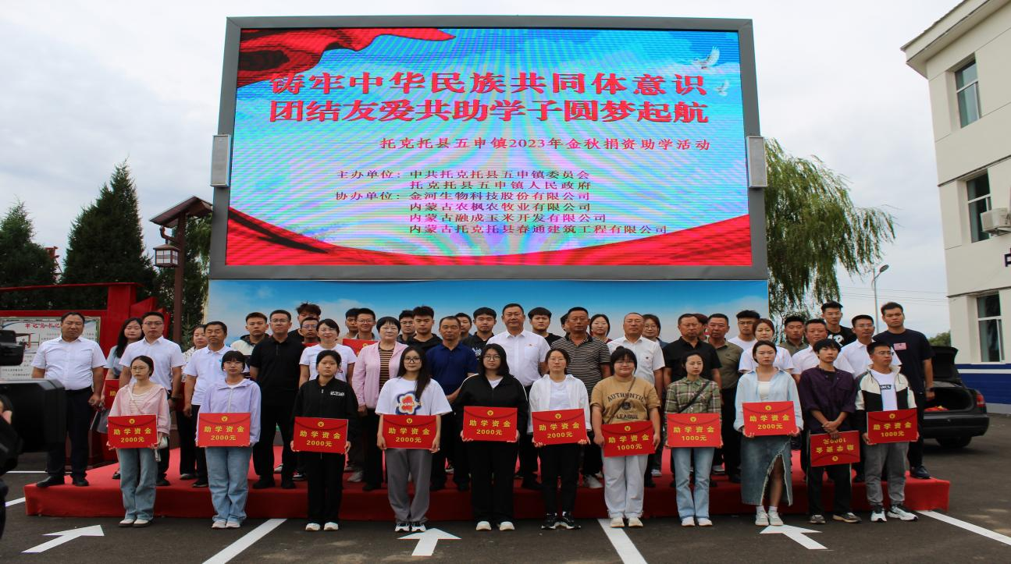
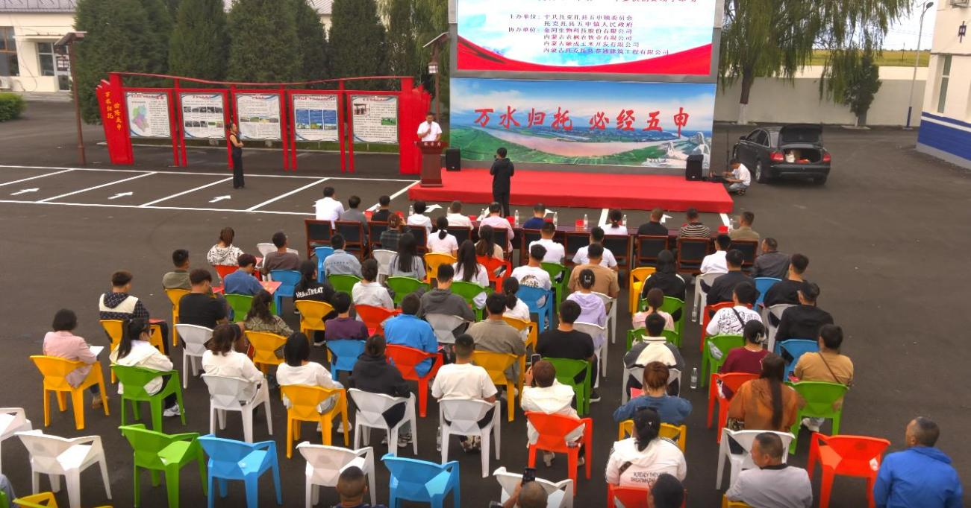
从爱心使者捐赠义举中，从政府殷切希望中，看到了政府与社会对教育事业发展的爱心、关心、善心，也看到了同学们报效祖国、回报社会的信心和决心。我们相信，同学们一定会不忘恩情，珍惜机会，好好学习，努力奋斗，以实际行动回报各级领导和爱心人士的帮助。

